**Дата:** 20.10.2021 **Урок:** математика **Клас: 4-Б**

**Вчитель:** Половинкина О.А.

**Тема. Утворення числа 2000 та розрядні числа 5-го розряду. Розв’язування задач вивчених видів та обчислення виразів.**

***Конспект уроку***

**І. Організація класу**

1. Створення позитивного психологічного клімату.

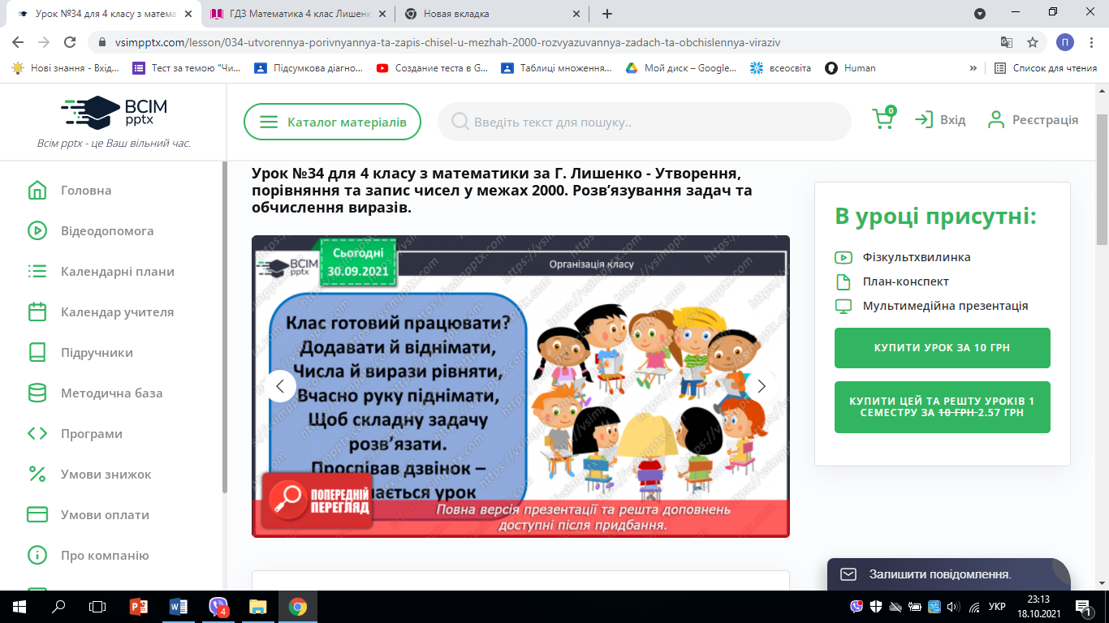

**ІІ. Актуалізація опорних знань**

1. Перевірка домашнього завдання №334, 335.
2. =48 (ц) – на другій машині;
3. =72 (ц) – всього гречки;
4. =32 (ц) – гречаної крупи.

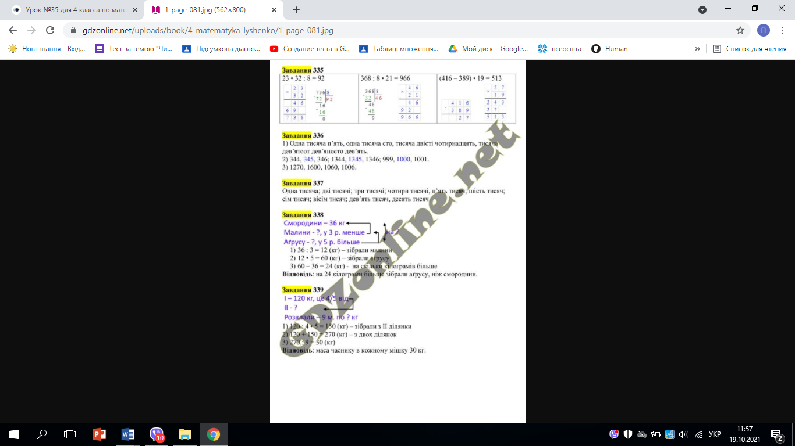

**ІІІ. Мотивація навчальної діяльності**

1. Хвилинка каліграфії

Пропишіть рядок цифр 111 через клітинку.

1. 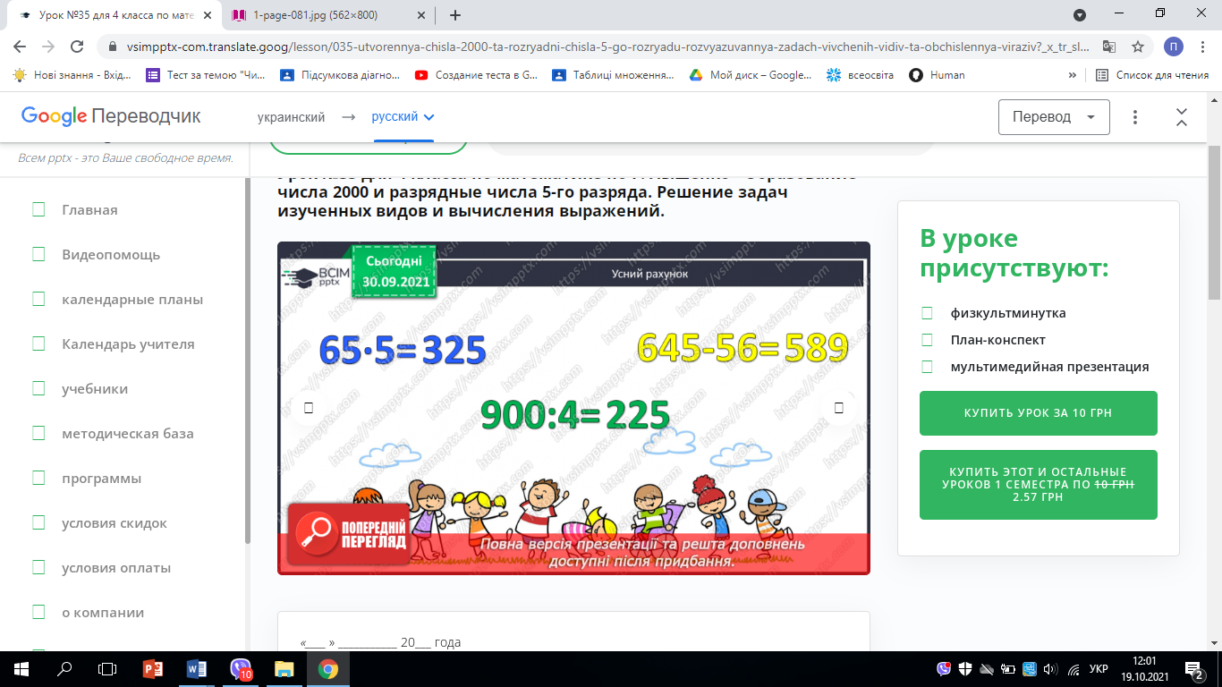Усне обчислення
2. Робота за підручником №336 (усно).
3. Прочитай числа.
4. Назви «сусідів» кожного числа.
5. Запиши ціфрами числа.

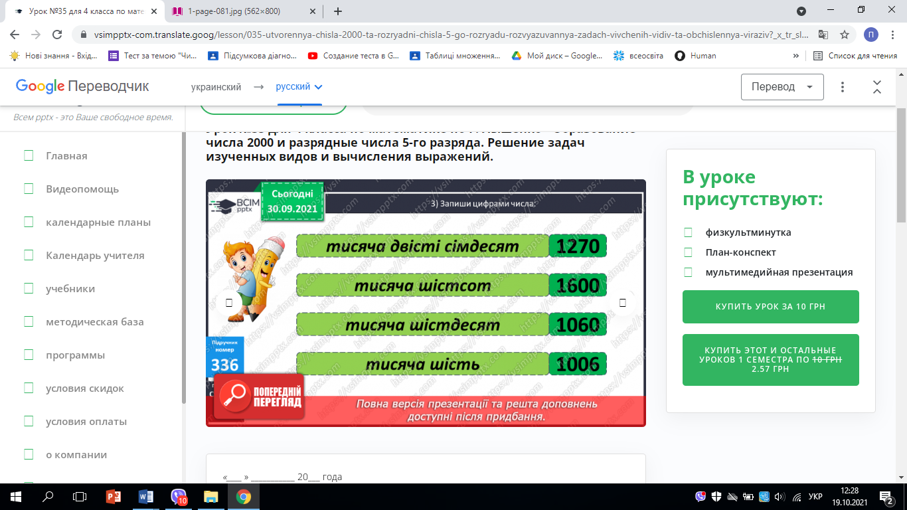

1. Поясни, як можна одержати число *дві тисячи.*

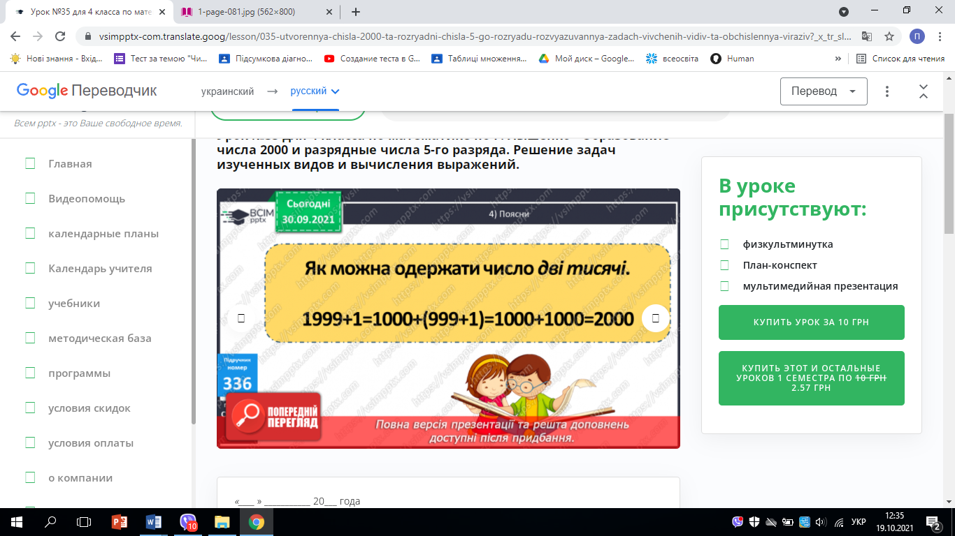

1. Прочитай числа № 337 (усно).
2. Робота над задачею № 338 (письмово)

План розв’язування

1. Скільки малини зібрали у саду?
2. Скільки агрусу зібрали у саду?
3. На скільки кілограмів більше зібрали агрусу, ніж смородини?
4. Розв’яжи задачу за коротким записом №339

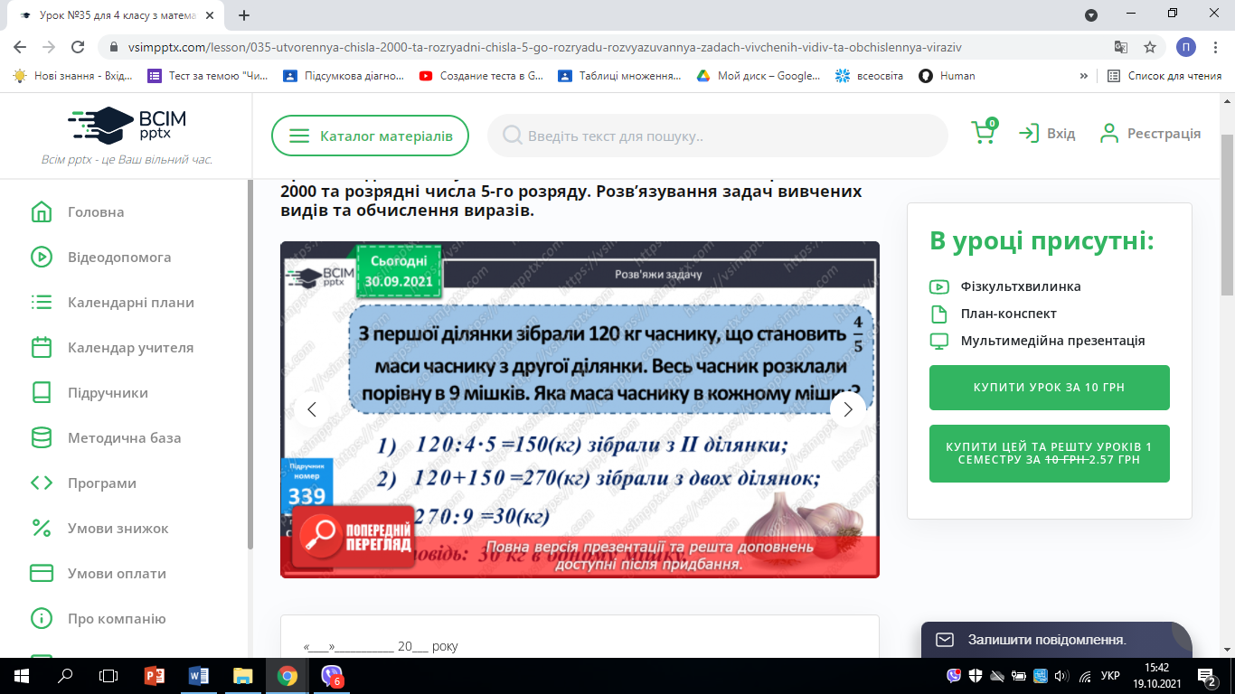

1. Обчисли письмово № 340.

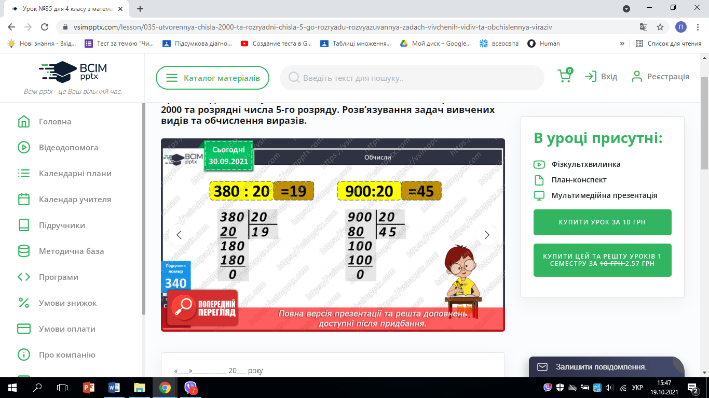

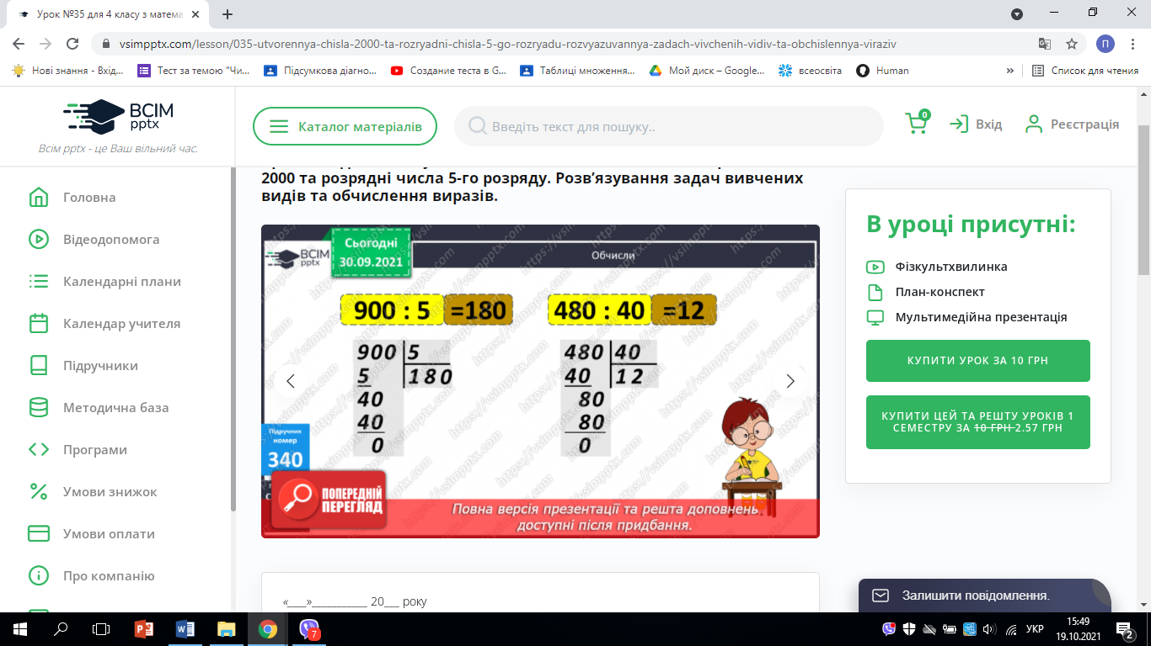

1. Обчисли усно № 341.

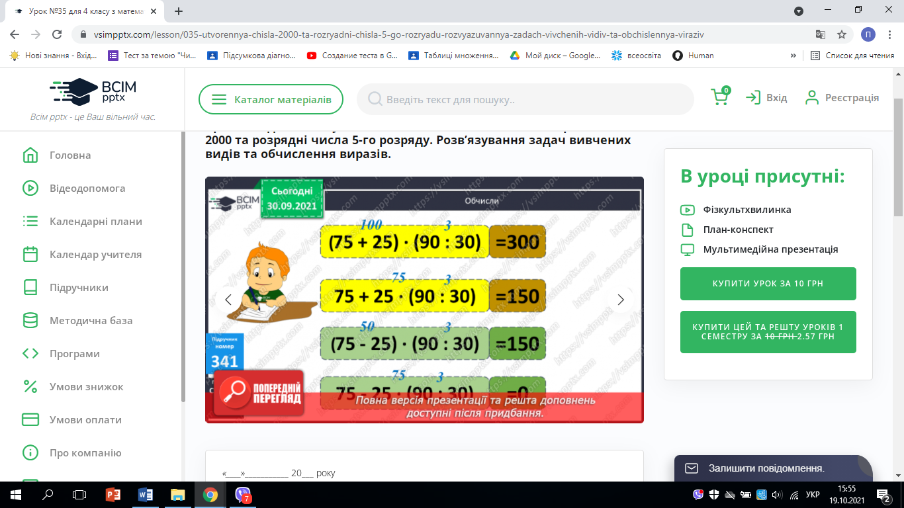

9. Розподіли множину фігур на дві підмножини усно №342.

**V. Домашня завдання**

№ 343, №344.   
Роботи здати на Human